SZEMÉLYES INFORMÁCIÓK Prof. H.C. Prof. Dr. NÁBRÁDI András
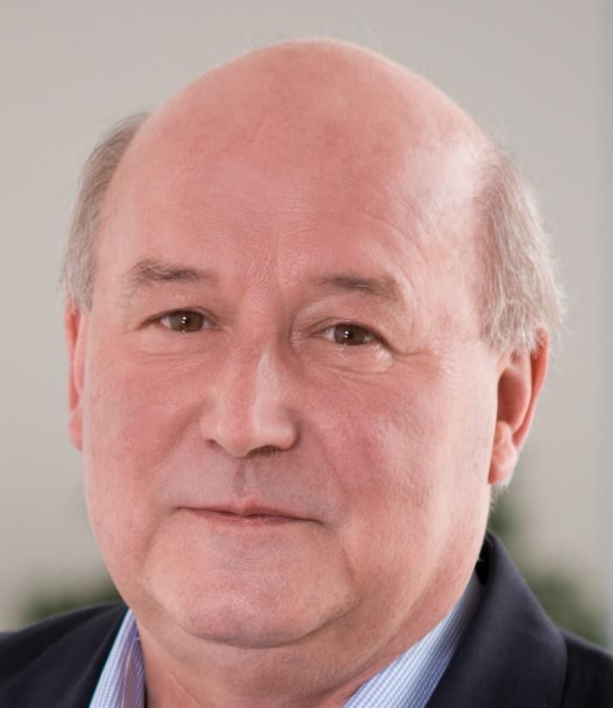
Poroszlay u. 111. 4032 Debrecen (Hungary)
(+36 30) 2491597
andrasnabradi@gmail.com, nabradi.andras@econ.unideb.hu

Pozíció: Tanszékvezető egyetemi tanár a Debreceni Egyetem Gazdaságtudományi Kar, Vállalatgazdasági tanszékén,

Beosztott egyetemi tanár a Partiumi Keresztény Egyetem Gazdaság- és Társadalomtudományi Kar, Gazdaságtudományi tanszékén

BEOSZTÁSOK

05/01/1981–Jelenleg Kutatási asszisztens, tanársegéd, adjunktus, docens, majd 2000-től egyetemi tanár (professzor)

Debreceni Egyetem

Oktatás- kutatás- tehetséggondozás
A vállalti gazdaságtan, valamint a stratégiai menedzsment, tantárgyak felelős oktatója. Kutatási területei: agrobiznisz, stratégiai menedzsment, alkalmazott ökonómia, családi vállalkozások, kockázatmenedzsment
PhD hallgatók tudományos vezetője (végzettek száma: 16), szak és diplomadolgozatok témavezetője, tudományos diákköri dolgozatok konzulense

Pozíciók:
- tanszékvezető 1999-, Vállalatgazdaságtani tanszék
- Intézetigazgató (2014-2018), Gazdálkodástudományi Intézet
- Rektorhelyettes (2013-2015) stratégiai rektorhelyettes a Debreceni Egyetemen
- dékán (2002-2013) Gazdálkodástudományi és Vidékfejlesztési Kar, DE
- Igazgató (2000-2002) Agrárgazdasági és Vidékfejlesztési Intézet, DE
- dékán (1997-2000) Mezőgazdaságtudományi Kar, DATE
- kutatási dékánhelyettes (1994-1997) Mezőgazdaságtudományi Kar, DATE

2013–tól Professzor

Partiumi Keresztény Egyetem, Nagyvárad
A stratégiai menedzsment és az üzleti tervezés oktatása BA, MA szakos hallgatóknak, tehetséggondozás (TDK)

2005–2010 Professzor

Szent István Egyetem, Gödöllő
A dékán stratégiai tanácsadója, a vállalatgazdaságtan oktatása BSc, MSc szinteken

1980–1981 Beosztott agrármérnök

Zagyvavölgye Mgtsz, Homokterenye

VÉGZETTSÉG, TUD. Fok.

1975–1980 Okleveles agrármérnök

Debrecen Agrártudományi Egyetem

1982–1984 Doktor univ. közgazdaságtudomány EQF level 7

Debreceni Agrártudományi Egyetem

1987–1993 Kandidátus (CSc) közgazdaságtudomány EQF level 8

Magyar Tudományos Akadémia

1991–1993 MBA Master of Business Administration

Debreceni Agrártudományi Egyetem & International Consortium, Debrecen (Hungary)

1998–1998 PHD, közgazdaságtudomány. EQF level 8

Debreceni Agrártudományi Egyetem

1998–1999 Doktor habil. EQF level 8

Debreceni Agrártudományi Egyetem

Egyéni készségek és
kompetenciák

Anyanyelv(ek) Magyar

Egyéb nyelvek | SZÖVEGÉRTÉS |  | BESZÉD |  | ÍRÁS
 | Hallás utáni értés | Olvasás | Társalgás | Folyamatos beszéd
Angol | C2 | C2 | C2 | C2 | C2
Orosz | B1 | B1 | B1 | B1 | B1
Levels: A1 and A2: Basic user - B1 and B2: Independent user - C1 and C2: Proficient user Common European Framework of Reference for Languages

Szervezési készségek és kompetenciák
Nemzeti és nemzetközi tudományos aktivitás
A Magyar Tudományos Akadémia Köztestületi tagja (MTA)
Az MTA-DAB Agrárökonómiai Munkabizottságának elnöke
Vezetőségi tag: International MBA Network ‘AGRIMBA’ (2000-2015)
Választott elnöke az European Society of Agronomy (2010-2012)
Az MKT Hajdú Bihar megyei szervezetének választott elnöke (2014-)
Társelnöke a Magyar Funkcionális Élelmiszerlánc Termék-Tanácsnak (2014-)
A Hortobágyi Nemzeti Park Tanácsácsának Tagja (2005-2009)
Szerkesztőbizottsági tagságok: Hungarian Dairy Journal, Hungarian Journal of Food Nutrition and Marketing (Hungary), Delhi Business Review (India), Economics of Agriculture (Serbia), The Annals of the University of Oradea Economic Sciences (Romania), Economic and Regional Studies (Poland), NUML International Journal of Business & Management (Pakistan) Főszerkesztő helyettese az Applied Studies of Agribusiness and Commerce APSTRACT (Hungary, Debrecen)

Munkakörhöz
kapcsolódó
készségek Oktatás külföldön meghívásra :
Wageningen University, the Netherlands (1993, 1995, 2003, 2004, 2005, 2006) University of Udine, Italy (1998)
Obihiro University, Japan (1992) Iowa State University USA, (1994)
Hohenheim University, Germany (1996, 2000)
Zagreb University, Croatia, (2006, 2007, 2013, 2014, 2015, 2017, 2018, 2019)
University of Novi Sad, Serbia (2007)
University of Belgrade, Serbia (2008, 2009)
National Agricultural University, Belgorod, Russia (2017, 2020)
University of Applied Sciences Ulaanbaatar Mongólia (2018, 2019)
Visiting professzor státusz Mediterranen University Montenegro, Podgorica (2011- től)

Díjak, kitüntetések:

Széchenyi Professzori Ösztöndíj, 1998
Pro Facultate Díj DE-MTK, 2001
Kiadói Nívódíj, Mezőgazdasági Üzemtan II., 2002, Intézményközi Tankönyvkiadási Szakértői Bizottság
Az év oktatója (2002, 2004, 2014) DE-AVK, DE-GVK
ENSZ-FAO díj, 2006, 2009
Mestertanár (OTDT), 2007
PHD Témavezetői Díj, „Pro Patria et Scientia Díj” ösztöndíj pályázaton elért I helyezett hallgatóért (2007)
Kiadói Nívódíj, (Mikroökonómia) 2008, Intézményközi Tankönyvkiadási Szakértői Bizottság
A Szlovák Agrártudományi Akadémia Közgazdaság és Menedzsment Osztályának Emlékérme, 2008
A magyar felsőoktatásért emlékplakett, 2008, Oktatási és Kulturális Minisztérium
A Debreceni Agrárkutatásért emlékérem, Debrecen AGTC, 2008
Újhelyi Imre díj, Földművelésügyi és Vidékfejlesztési Minisztérium, 2009
Magyar Köztársaság Érdemrend Lovagkeresztje, 2009, Magyar Köztársaság Elnöke
A Legsikeresebb Témavezetői cím, 2010, DE-GVK Tudományos Diákköri Tanácsa
Honoris Causa Professorship 2010, Delhi School of Professional Studies and Research
A Debreceni Egyetem Pro Cura in Genii Díja, 2010
Kiadói Nívódíj 2010, (Üzemtan I-II), Intézményközi Tankönyvkiadási Szakértői Bizottság
Agrárinformatikáért emlékérem, 2011, MAGISZ
Lifetime Achievement Award (2011) Delhi School of Professional Studies and
Research
Tankönyv Nívódíj (A stratégiai és az üzleti tervezés gyakorlata) (2012) (Intézményközi Tankönyvkiadási Szakértői Bizottság)
A Debreceni Agrár-felsőoktatásért emlékplakett (2013), DE-AGTC
Pro Auditoribus Universitatis Debreceniensis Díj (2013), DE-HÖK
DAB emlékplakett (2015), MTA-DAB
DE-MÉK emlékplakett (2018)
Dr. Kádár Béla díj (2019) DE-GTK

EGYÉB INFORMÁCIÓK

Publikációk Összes publikációja 543 ebből tudományos 431, hivatkozásainak száma: 1125, ebből független:823. Hirsch indexe: 13 (https://m2.mtmt.hu/gui2/?type=authors&mode=browse&sel=10000014&view=pubTable)

Konferenciák 2003-tól – 2009 –ig kétévenként szervezte az AVA konferenciát, azt követően az AVA Kongresszust. (Hungary 2009, Netherlands 2011, Montenegro 2013, Croatia 2015,Hungary 2017 and Mongolia 2019). http://www.ica-agrimba.eu/index.php. 2019-től a Partium International Conference on Management Konferencia fő szervezője.
Mindemellett számos más konferencia tudományos bizottságának volt, illetve most is tagja.

Tudományos folyóirat létrehozása, működtetése
2005-ben alapítója az APSTRACT tudományos folyóiratnak, melynek első száma 2007-ben jelent meg. A szaklap az MTMT besorolása szerint tudományos, az MTA A kategóriás folyóirata, indexeli: DOAJ, Repec, Ideas, Scilit, Logec, Scilit, AgEcon, Crossfef.
Kettős diploma szerződések
2005-től kettős diploma szerződést kötött a Wageningen University in the Netherlands, később az University of Applied Sciences in Jyvaskyla, Finland, 2017-ben University of Applied Sciences of Mongolia at Ulan Bator. Hasonló előkészületben van a Mediterranen University in Montenegro szervezettel. Minden esetben a Vállalkozásfejlesztés mesterszak az együttműködő szak.
Szakalapítások:
2005-től számos BSC, MSc szak létesítője, jelenleg a Vállalkozásfejlesztés mesterszak vezetője a GTK-n.

